賓組新綴一則：《合集》6212+《合集》7595
首都師范大學文學院 劉影
A：《合集》6212（《續存》上578、《善》5281）
B：《合集》7595（《粹》1093、《善》5585、《京》1254）
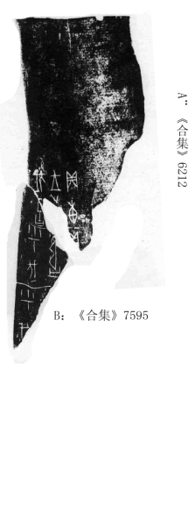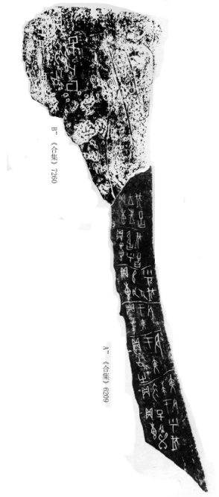

綴合理由及說明：
- B兩版“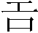”字斷痕處相合，大致可以補足一個“”字。“”字與“惠”字下方都有界劃線，雖不能彌合，但是可以確定為一版之折。兩版綴合后與蔡哲茂先生所綴《合集》6209+《合集》7260為同文卜辭，兩版一為左胛骨，一為右胛骨，刻辭的部位也相似，可以證明本組綴合是正確的。
釋文：
貞：惠王[往]伐。
[貞：惠]弘呼伐。
[貞：惠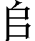般]呼[伐]。

（本文得到了黃天樹師的悉心指導，謹致謝忱！）

蔡哲茂，《甲骨綴合集》第28組，臺北：樂學書局，1999年9月第1版。
從裘錫圭先生釋。裘錫圭，《古文字論集》，《釋“弘”“強”》，北京：中華書局，1992年，第53～58頁。

